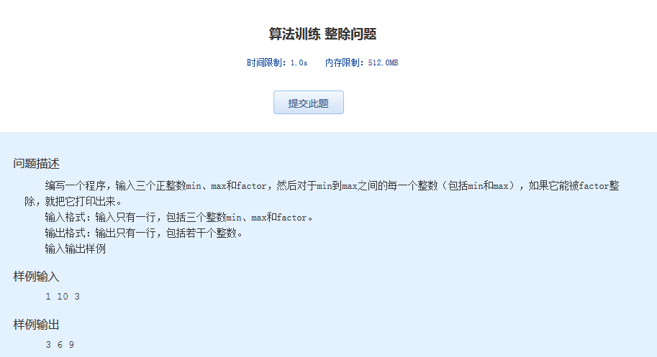

  算法训练 整除问题

时间限制：1.0s   内存限制：512.0MB

问题描述

　　编写一个程序，输入三个正整数min、max和factor，然后对于min到max之间的每一个整数（包括min和max），如果它能被factor整除，就把它打印出来。  
　　输入格式：输入只有一行，包括三个整数min、max和factor。  
　　输出格式：输出只有一行，包括若干个整数。  
　　输入输出样例

样例输入

1 10 3

样例输出

3 6 9